Государственное бюджетное профессиональное образовательное учреждение
«ЕЙСКИЙ МЕДИЦИНСКИЙ КОЛЛЕДЖ»
министерства здравоохранения Краснодарского края

МЕТОДИЧЕСКОЕ ПОСОБИЕ

ПО ЛЕЧЕБНОЙ ФИЗИЧЕСКОЙ КУЛЬТУРЕ

2020

СОДЕРЖАНИЕ

ВВЕДЕНИЕ 3
ГЛАВА I ТЕОРЕТИЧЕСКАЯ ЧАСТЬ 4
1.1 Общие понятия о лечебной физкультуре 4
1.2 История развития лечебной физкультуры 4
1.3 Значение лечебной физкультуры в формировании ЗОЖ 5
ГЛАВА II ПРАКТИЧЕСКАЯ ЧАСТЬ ……………………………………….......7
2.1 Гимнастика йога как комплекс лечебной физкультуры при нарушений опорно-двигательного аппарата……………………………………………………………........7
2.2 Комплекс упражнений гимнастики йога для профилактики нарушений опорно-двигательного аппарата……………………………………………….......9
ЗАКЛЮЧЕНИЕ……………………………….…………………………………...16
СПИСОК ИСПОЛЬЗОВАННЫХ ИСТОЧНИКОВ……………………...............18

ВВЕДЕНИЕ

Развитие и становление системы здравоохранения, ее профилактическая направленность определили особую роль средств физической культуры в профилактике и лечении ряда заболеваний и повреждений. Методы лечебная физической культуры - составная часть медицинской реабилитации больных, использующая физические упражнения как средство сохранения организма больного в деятельном состоянии, стимуляции его внутренних резервов в предупреждении и лечении болезней, вызванных вынужденной гиподинамией. Актуальность данной научно-исследовательской работы обусловлена тем, что основные средства физической лечебной культуры (физические упражнения, закаливание, массаж, трудовые процессы, организация всего двигательного режима больных) стали неотъемлемыми компонентами лечебного процесса, восстановительного лечения во всех лечебно-профилактических учреждениях.
От других видов физкультуры лечебная физическая культура отличается так же, как физкультура отличается от спорта - не содержанием, а целью и мерой. И лечебная физкультура, и физкультура, и спорт используют для достижения своих целей одни и те же средства - физические упражнения.
Однако цель применения этих средств - лечение или профилактика болезней. Как известно цель физкультуры - воспитание здорового человека, а спорта - достижение результатов. Лечебная физкультура выполняет не только лечебную, но и воспитательную функцию. Она воспитывает сознательное отношение к использованию физических упражнений, прививает гигиенические навыки, приобщает к закаливанию организма естественными факторами природы. В этом ЛФК тесно соприкасается с педагогикой и гигиеной. ЛФК развивает силу, выносливость, координацию движений, прививает навыки гигиены, закаливает организм.
С ХХ века лечебная физкультура получила дальнейшее развитие и стала наукой. На основе современных физиологических и клинических концепций разработаны теоретические основы и определены методические положения их использования. Обоснованы и применяются различные частные методики ЛФК при многочисленных заболеваниях и травмах, а также в качестве профилактических упражнений для предупреждения заболеваний и продления жизнедеятельности человека.
Цель работы: значение ЛФК в формировании навыков здорового образа жизни населения.
Задачи работы:
- Провести обзор теоретических сведений о значении лечебной физкультуры в формировании навыков здорового образа жизни;
- Провести обследование пациентов с заболеваниями опорно-двигательного аппарата на базе Ейского лечебно-реабилитационного центра «Территория дзэн».
- Проанализировать результаты применения лечебной физкультуры для оздоровления образа жизни пациентов при заболеваниях опорно-двигательного аппарата
Объект исследования: пациенты, применяющие различные методы лечебной физкультуры при заболеваниях опорно-двигательного аппарата. Предмет исследования: роль лечебной физкультуры в формировании навыков здорового образа жизни населения.

ГЛАВА I ТЕОРЕТИЧЕСКАЯ ЧАСТЬ

1.1 Общие понятия о лечебной физкультуре

Лечебная физкультура (ЛФК) - это лечебно-профилактический метод, помогающий восстановиться организму и предупредить развитие множества заболеваний. ЛФК используется совместно с другими методиками терапии для получения максимально возможных положительных результатов.
Вся физическая нагрузка подбирается в индивидуальном порядке в зависимости от заболевания и общего состояния пациента. Она позволяют восстановить не только функциональность органов и систем, но и психическое и эмоциональное состояние.
Движение является биологическим стимулятором и раздражителем, который способствует росту, развитию и восстановлению. Физические упражнения воздействуют на реактивность на различные факторы, изменяя общую и местную реакцию. Исследования показали, что гипокинезия (недостаточная физическая активность) снижает сопротивляемость организма и является фактором риска развития многих заболеваний. Поэтому вынужденная гипокинезия, которая развивается по причине патологического состояния, создает неблагоприятные условия для пациента.
Конечно, покой в период болезни необходим, но если он длительный, то снижение всех функций организма становится стойким, что усугубляет общее состояние, замедляет процессы выздоровления и способствуют развитию осложнений. Поэтому упражнения лечебной физкультуры жизненно необходимы.

1.2 История развития лечебной физкультуры
Физические упражнения с целью лечения и профилактики применялись в глубокой древности, за 2 тыс. лет до нашей эры в Китае, Индии. В Древнем Риме и Древней Греции физические упражнения и массаж были неотъемлемыми в быту, военном деле, при лечении. Гиппократ (460-370 гг. до н. э.) описал применение физических упражнений и массажа при болезнях сердца, легких, нарушениях обмена веществ и др. Ибн-Сина (Авиценна, 980-1037) осветил в своих трудах методику применения физических упражнений для больных и здоровых, подразделяя нагрузки на малые и большие, сильные и слабые, быстрые и медленные. В эпоху Возрождения (XIV-XVI вв.) физические упражнения пропагандировались как средство для достижения гармонического развития.
В России выдающиеся клиницисты, такие, как М.Я. Мудров (1776-1831), Н.И. Пирогов (1810-1881), С.П. Боткин (1831-1889), Г.А. Захарьин (1829-1897), А.А. Остроумов (1844-1908), придавали важное значение применению физических упражнений в практике лечения.
Труды П.Ф. Лесгафта (1837-1909), В.В. Гориневского (1857-1937) способствовали пониманию единства умственного и физического воспитания для более совершенного развития человека. Открытия великих физиологов - И.М. Сеченова (1829-1922), лауреата Нобелевской премии И.П. Павлова (1849-1936), Н.Е. Введенского (1852-1922), обосновавших значение ЦНС для жизнедеятельности организма, - повлияли на развитие нового подхода к всесторонней оценке больного человека. Лечение болезней уступает место лечению больного. В связи с этим в клинике начинают шире распространяться идеи функциональной терапии и ЛФК, являясь таким методом, нашла признание и широкое применение. Впервые в период 1923-1924 гг. ЛФК была введена в санаториях и на курортах. В 1926 т. И.М. Саркизов-Серазини (1887-1964) возглавил первую кафедру ЛФК в Московском институте физической культуры, где получили подготовку будущие первые доктора и кандидаты наук (В.Н. Мошков, В. К. Добровольский, Д. А. Винокуров, К.Н. Прибылов и др.).
В 30-е и 40-е годы изданы монографии, руководства, пособия по лечебной физкультуре (В.В. Гориневская, Е.Ф. Древинг, М.А. Минкевич и др.). В годы Великой Отечественной войны лечебная физкультура широко использовалась в госпиталях. В 50-е годы создаются врачебно-физкультурные диспансеры для медицинского обеспечения занимающихся физкультурой и спортом, организационно-методического руководства по лечебной физкультуре. Во всех медицинских вузах организуются кафедры лечебной физкультуры и врачебного контроля, в медицинских училищах проводятся занятия по лечебной физкультуре и массажу. В 1941 г. кафедру лечебной физкультуры и врачебного контроля в Центральном институте усовершенствования врачей и отделение лечебной физкультуры в Институте физиотерапии - в последующем в Центральном институте курортологии и физиотерапии МЗ СССР - возглавил член-корреспондент АМН СССР В.Н. Мошков. Плодотворная педагогическая и научная деятельность В. Н. Мошкова нашла широкое признание в стране и за рубежом, он является основоположником современной школы лечебной физкультуры, им написаны монографии по всем основным направлениям лечебной физкультуры, подготовлено большое число докторов и кандидатов наук, которые возглавили кафедры, отделения в вузах и научно-исследовательских институтах страны. В 60-90-е годы значительно увеличилось число специалистов высокой квалификации, защитивших докторские и кандидатские диссертации (Э.Ф. Андреев, Н.М. Бадридзе, И.Б. Героева, Н.А. Гукасова, С.А. Гусарова, В.А. Егаиранов, О.Ф. Кузнецов, Б.А. Поляев, С.Д. Поляков, Н.Н. Прокопьев, В.А. Силуянова, 3.В. Сокова, О.В. Токарева, Н. В. Фокеева, С.В. Хрущев, А.В. Чоговадзе и многие другие).
В настоящее время в Москве успешно ведут подготовку специалистов и научную работу кафедры в Российском государственном медицинском университете (зав. кафедрой Б.А. Поляев), Московском государственном медико-стоматологическом университете (зав. кафедрой В.А. Епифанов), Российской медицинской академии последипломного образования (зав. кафедрой К.П. Левченко) и других медицинских высших учебных заведениях России. В ряде стран Европы принят термин кинезитерапия, а не лечебная физкультура. В связи с проведением международных конференций, научных контактов с зарубежными специалистами, совместных исследований в России успешно функционирует Ассоциация специалистов кинезитерапии и спортивной медицины (президент С.В. Хрущев). Ассоциация ежегодно проводит международные конференции по актуальным проблемам специальности.

1.3 Значение лечебной физкультуры в формировании ЗОЖ
Основной терапевтический метод ЛФК - это лечебная гимнастика, то есть специально подобранные для лечения физические упражнения. Основное средство ЛФК - физические упражнения, применяемые в соответствии с задачами лечения, с учетом этиологии, патогенеза, клинических особенностей, функционального состояния организма, общей физической работоспособности.
Форма лечебной физической культуры - это та организационная форма, в рамках которой применяются средства лечебной физкультуры и осуществляются методы ЛФК.
Методы (методики) ЛФК по сути, являются задачами ЛФК. В наименовании методики ЛФК указывают то заболевание или патологической состояние, при котором этот метод применяется. Например, «ЛФК при артрозе тазобедренного сустава в форме индивидуальных занятий утренней гимнастикой» или «ЛФК при хронической ишемической болезни сердца в форме группового занятия ЛФК», или «Обучение ходьбе с опорой на трость в форме индивидуального занятия ЛФК».
Средства ЛФК - это действующие лечебные факторы, такие как гимнастические физические упражнения, физические упражнения в воде, ходьба, занятия на тренажерах…
Формы ЛФК: утренняя гимнастика; лечебная гимнастика; дозированная ходьба; производственная гимнастика; лечебное плавание; гидрокинезотерапия; механотерапия; трудотерапия, обучение бытовым навыкам и ходьбе; игры, спортивные игры; туризм; терренкур.
Средства ЛФК: физические упражнения; физические упражнения в воде; ходьба; восхождения; занятия на тренажерах; плавание.
Методики ЛФК:
- при заболеваниях опорно-двигательной системы (ЛФК при коксартрозе, при нарушении осанки, при остеохондрозе, сколиозе…);
- при заболеваниях сердечно-сосудистой системы;
- при заболеваниях дыхательной системы;
- при заболеваниях пищеварительной системы;
- при нарушении осанки;
- при травмах;
- при операциях на грудной клетке;
- при беременности;
- обучение ходьбе с опорой на трость.
Способы проведения:
- Занятия с инструктором ЛФК (индивидуальные занятия, малогрупповые (2-3 человека) и групповые (8-12 чел.))
- Самостоятельные занятия - физические тренировки
Обычно для лечения какого-либо конкретного заболевания используют комбинацию самых различных форм и средств ЛФК. Например, для лечения остеохондроза шейного отдела позвоночника назначают ЛФК в форме ежедневной утренней гимнастики, в форме производственной гимнастики, форме занятий дозированной ходьбой, а для обучения корригирующим упражнениям и контроля правильности их выполнения применяется форма занятия ЛФК (например, в поликлинике) 1 раз в неделю. При функциональных нарушениях нервной системы назначают ЛФК в форме ближнего туризма (например, в условиях санатория), при этом применяют самые различные средства ЛФК: ходьба, плавание, занятия на тренажерах. Занятия на тренажерах могут быть и самостоятельной формой проведения ЛФК. Например, занятия на велотренажере при избыточном весе.
Основными формами ЛФК являются: утренняя гигиеническая гимнастика, процедура лечебной гимнастики, физические упражнения в воде (гидрокинезотерапия), прогулки, ближний туризм, оздоровительный бег, различные спортивно-прикладные упражнения, игры подвижные и спортивные. Лечебная физическая культура также применяется в форме производственной гимнастики. Каждый находит для себя наиболее удобную форму. Например, в США остроумно применяют шейпинг в больших магазинах (супермаркетах) для лечебных целей, используя в качестве средства ЛФК ходьбу с тележкой.
Для детей применяют ЛФК в форме игры, направляя двигательную активность детей в нужное русло. Например, игра в мяч на берегу реки связана с необходимостью ходьбы и бега по неровному грунту и песку. Это и есть лечебный фактор - средство ЛФК, который применяется в методике ЛФК при плоскостопии. В подростковом возрасте целесообразно привлечь детей к игровым видам спорта или к спортивным локомоциям. Пример, лечебное плавание при сколиозе, элементы легкой атлетики при нарушении осанки, или конный спорт для лечения детского церебрального паралича. Дозировать нагрузку и акцентировать внимание на движениях, которые определяют лечебный эффект, исключая ненужные и вредные, сложно, но при участии врача и специалиста в области физической культуры и спорта это вполне возможно.
Казалось бы, каждый человек знает, что такое лечебная физкультура. Ведь у всех в школе и институте был предмет со схожим названием. Однако между школьным предметом и этим направлением в медицине существует множество принципиальных различий. Врач отделения лечебной физкультуры не будет заставлять вас бегать кросс или подтягиваться. Так что же это за направление и почему оно так важно в программе восстановительного лечения?
К лечебной физкультуре относятся методы лечения, профилактики и медицинской реабилитации, состоящие из специально подобранных и методически разработанных физических упражнений. То есть только врач ЛФК сумеет правильно определить, какая форма нагрузки в данный момент необходима вашему организму, чтобы активизировать процессы выздоровления и восстановления, после того, или иного заболевания.
Таким образом, лечебная физкультура является неотъемлемой частью восстановительного лечения пациентов, страдающих хроническими заболеваниями опорно-двигательного аппарата перенёсших заболевания. Благодаря занятиям различными видами лечебной физкультуры в сочетании с физиотерапевтическими методами лечения, пациенты, имеют возможность восстановления своих физических навыков в процессе болезни или травмы, возвращаются к максимально полноценной жизни.

ГЛАВА II ПРАКТИЧЕСКАЯ ЧАСТЬ

  - Гимнастика йога как комплекс лечебной физкультуры при нарушений опорно-двигательного аппарата
По типу физической нагрузки йогу можно отнести к занятиям лечебной физкультуры с легких либо средним уровнем нагрузки. А следовательно, данный вид тренировки имеет мало противопоказаний и показан для профилактики и терапии различных состояний. Для профилактики травматизма, а также занимающимся с проблемами со здоровьем можно использовать специальные пропсы. Это приспособления, которые облегчают выполнения упражнений, стабилизируют суставы, обеспечивают фиксации определенных участков тела при необходимости. Это гимнастические ремни, канаты, подвесы для стен, шведская стенка, опорные блоки, лавочки, стулья и различные подушки и одеяла из плотной хлопчатой-бумажной ткани, сложенные в несколько слоев.

Занятия должны проводиться на свежем воздухе либо в хорошо проветриваемом помещении, при температуре от 18 до 22 градусов, без сквозняков и при мягком, не слишком ярком освещении. Положительное влияние на процессы расслабления могут оказывать негромкая спокойная музыка и использование смеси эфирных масел для аромалампы. Одежду для занятий следует выбирать из натуральных, приятных к тело, гигроскопичных материалов, свободного кроя. Традиционно занятия проходят босиком на специальном йога-мате – это гимнастический коврик из полусинтетических материалов со специальной фактурой, которая обеспечивает хорошую сцепку и минимизирует скольжение в том случае, если выделяется излишнее количество пота. Поэтому исключается применение кремов и лосьонов для тела. Желательно за 30 минут перед занятием принять теплый душ или если нет такой возможности омыть лицо, ладони и стопы. Не рекомендуется использовать парфюм или употреблять продукты с резкими запахами.

Прием пищи рекомендуется минимум за 1 - 1,5 часа до занятия, а так же через 30 – 60 минут после него. Во время выполнения упражнений допустимо употребление не холодной питьевой воды небольшими глотками.

Традиционно перед непосредственным выполнением упражнений нужно в удобной позе стоя, сидя или лежа, по возможности с закрытыми глазами, сконцентрировать внимание на дыхание таким образом, чтобы вся грудная клетка принимала активное участие в акте дыхания. Растягивая вдох и удлиняя выдох, делать между ними паузы на 1 – 2 секунды без напряжения. Стараться расслабить скелетную мускулатуру, выпрямить линию позвоночника и отстроить положение суставов верхних и нижних конечностей таким образом, чтобы нагрузка распределялась равномерно. Создать позитивную ментальную установку, осознавая ожидаемую пользуя для здоровья от занятий.

При выполнении статичных упражнений следует самостоятельно или при помощи инструкций преподавателя тщательно отстраивать корректные положения, соблюдая силовые линии при вытяжении от центра к конечностям. Избегать острых углов при сгибании коленных суставов в положении стоя. Не допускать ротации в лучезапястных и коленных суставах при осевой нагрузке. Не переносить вес тела при наклонах и прогибах в сторону физиологических прогибов. То есть не желательно излишне запрокидывать голову назад, так как позвонки шейного отдела итак образуют шейный лордоз и в связи с этим тыльная поверхность шейного отдела требует большего укрепления мышечного корсета. Область грудного кифоза напротив нуждается в мягком растяжении и расслаблении области большой и малой ромбовидной мышц. Поясничный прогиб также нуждается в формировании мышечного корсета путем укрепления мышц наружной поверхности туловища и живота, а как же включением в двигательные цепи подвздошно-поясничной мышцы.

Рекомендуется постепенно увеличивать время проведения статической позы от 3 до 7-10 медленных дыхательных циклов. При этом не отвлекаться от ощущений от выполнения позы, отслеживать частоту дыхания, не допускать появления одышки, тахикардии и сильной усталости. Не выполнять упражнения в спортивном, соревновательном стиле, не работать на износ. Выполнять 2-3 подхода, а между ними дыхательные упражнения и позы для расслабления.

Комплекс желательно начать с суставной разминки и дыхательной гимнастики, затем выполнить позы стоя, затем прогибы и наклоны, затем силовые позы и балансы – позы для улучшения координации. В заключительной части тренировки, в качестве заминки, выполняется несколько циклов традиционной динамической последовательности - «Комплекс поклона солнцу». Затем проводятся расслабляющие дыхательные упражнения, гимнастика для глаз, точечный самомассаж, выполняется «поза трупа» (шавасана) – расслабление в удобной позе, лежа с закрытыми глазами.

Особых рекомендации придерживаются женщины. Во время месячных исключаются чрезмерные физические нагрузки, перевернутые позы и закрытые скручивания, а так же позы напрягающие мышцы живота, дыхательные упражнения, с активным участием мышц живота. Беременным женщинам не рекомендуется практиковать до 7 и после 36 недели, исключатся наклоны и прогибы, скручивания и напряжения передней стенки живота, чрезмерное растяжение внутренней поверхности бедер.

Режим и количество занятий подбирается индивидуально. Но наибольшей эффективностью обладают ежедневные занятия по 30 минут утром и вечером. Безусловно в современном обществе, не каждый может организовать себя, поэтому удобно посещать занятия в группах 2-3 раза в недель по 1-1,5 часа. Занятие йогой увеличивают прочность костной ткани, способствуют более прочному прикреплению к костям мышечных сухожилий, укрепляют позвоночник и ликвидируют в нём нежелательные искривления, способствуют расширению грудной клетки и выработке хорошей осанки.
Главная функция суставов – осуществление движения. Вместе с этим они выполняют роль демпферов, своеобразных тормозов, гасящих инерцию движения и позволяющих производить мгновенную остановку после быстрого движения. Суставы при систематических занятиях физическими упражнениями и спортом развиваются, повышается эластичность их связок и мышечных сухожилий, увеличивается гибкость.
При работе мышцы развивают определённую силу, которую можно измерить. Сила зависит от количества мышечных волокон и их поперечного сечения, а также от эластичности и исходной длины отдельной мышцы. Систематическая физическая тренировка увеличивает силу мышц именно за счёт увеличения количества и утолщения мышечных волокон и за счёт увеличения их эластичности.
Основной физкультурной формой борьбы с заболеваниями опорно-двигательного аппарата является лечебная физкультура. Она применяется в форме лечебной гимнастики, ходьбы, терренкура, игр, строго дозированных спортивных упражнений. Лечебная гимнастика – основная форма ЛФК. Упражнения лечебной гимнастики делят на 2 группы: для костно-мышечной и дыхательной систем.
Первые в свою очередь подразделяются по локализации воздействия, или анатомическому принципу, - для мелких, средних и крупных мышечных групп; по степени активности больного – пассивные и активные. Пассивными называют упражнения для поражённой конечности, выполняемые больным с помощью здоровой конечности или при содействии инструктора ЛФК; активными – упражнения, выполняемые полностью самим больным.
Исходя из всего выше сказанного, можно сделать вывод, что при заболеваниях опорно-двигательного аппарата основной упор нужно делать на упражнения направленные на укрепление костной, мышечной ткани, суставов. Упражнения для мышц рук и плечевого пояса выполняются из самых разнообразных исходных положений (стоя, упор присев, лёжа, в висе, стоя на коленях и т. д.). Движения в стороны, вверх, назад вперёд осуществляются как прямыми руками, так и согнутыми в локтевых суставах. Упражнения для рук и плечевого пояса могут широко использоваться в сочетании с упражнениями для других мышечных групп (ног и туловища и т. д.).
Упражнения для мышц шеи – это в основном наклоны головы вперёд, назад, в стороны, повороты головы и вращательные движения.
Упражнения для мышц ног должны подбираться с учётом всех мышечных групп, выполняющих сгибание и разгибание ног в тазобедренных, коленных и голеностопных суставах, а также отведения и приведения бёдрами. Это различные движения прямыми и согнутыми ногами, выпады вперёд, в стороны, назад, поднимания на носки, приседания на двух и одной ноге с опорой и без опоры руками, прыжки на месте, с продвижением вперёд и др.
Упражнения для мышц туловища способствуют развитию подвижности в позвоночнике. Это в основном наклоны и повороты в различных направлениях. Выполняются они из исходного положения стоя, сидя, лёжа на животе и спине, стоя на коленях и др. После упражнений, направленных на развитие той или иной мышечной группы, должно следовать упражнение на расслабление, нормализующее мышечный тонус. Это поднимание рук и свободное, расслабленное их опускание, широкие, размашистые движения туловищем без напряжения, наклоны вперёд с опущенными руками, расслабление мышц в положении сидя, лёжа, потряхивание руками, ногами и некоторые другие.
Начиная заниматься лечебными упражнениями надо определить конкретные задачи. И неуклонно следовать намеченным курсом, регулярно оценивая свое состояние, следить за динамикой. Задачи, как правило, ставятся следующие- избавиться от болей и дискомфорта, уменьшить выраженность патологического процесса, добиться стойкой и длительной ремиссии, предупредить возникновение осложнений.
2.2 Комплекс упражнений гимнастики йога для профилактики нарушений опорно-двигательного аппарата
Поза лежащей горы (Субта тадасана)
Лягте на спину, согните ноги в коленях и положите голени на стул таким образом, чтобы угол между голенями и бедрами был равен 90 градусов. Голени рекомендуется развести на ширину тазобедренных суставов. Расслабьте живот, поясницу, ягодицы, так вы расслабите крестцово-подвздошные мышцы и связки, что способствует уменьшению болевого синдрома. Положите ладони на переднюю брюшную стенку и приступайте к дыханию животом. Для этого медленно поднимите живот вверх на вдохе и опустите его вниз на выдохе. Практикуйте брюшное дыхание от 3 до 10 минут. Это способствует улучшению доставки питательных веществ к позвоночному столбу.
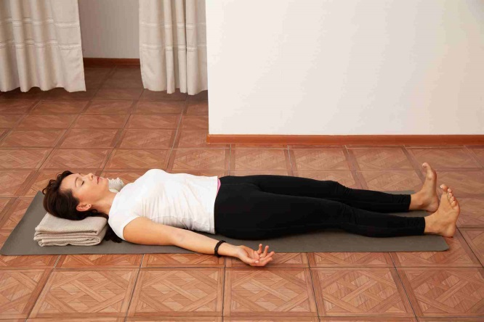
Положение лежа наилучшим образом позволяет разгрузить позвоночник, уменьшая силу гравитации. Лягте на спину так, чтобы стопы касались стены. Руки лежат вдоль туловища, пятки на полу. Одновременно давите ногами в стену и вытягивайтесь макушкой в противоположную сторону. Затем сложите руки в замок и вытяните их за голову. Выполняйте упражнение 1–5 минут. Важно чтобы помочь себе вытянуть позвоночник и больше раскрыть грудную клетку, положите под лопатки свернутое одеяло или йога-болстер – специальный мягкий валик.

Поза поднятых ног (Прасарита падасана )
Лечь на спину, прямые руки через стороны увести назад и вытянуть за головой. Вытянуть все тело между руками и ногами. С выдохом, прижимая поясницу к полу поднять прямые ноги на 30 градусов над горизонтом, удерживать положение в течение 15-20 секунд, дышать ровно. Поднять ноги на 70 градусов над горизонтом, удерживать 15-20 секунд Поднять ноги на 90 градусов, расслабить живот, напрячь ноги, удерживать позу 15-20 секунд. Дышать ровно. С выдохом медленно опустить ноги и расслабиться. Повторить 3-4 раза. Стопы вместе. Ноги прямые и твердые. Поясница при поднимании ног прижата к полу. Грудная клетка расширена и вытянута.

Поза кобры (Бхуджангасана)
Лечь на пол лицом вниз, соединить стопы, вытянув пальцы. Положить ладони под плечи. Со вдохом медленно приподнять корпус, не опираясь на руки (руки только фиксируют принятое положение), сохраняя руки согнутыми в локтях. Сделать два медленных дыхательных цикла и с очередным вдохом поднять корпус еще выше, прогибаясь в пояснице и грудном отделе спины. Выпрямить руки, вытянуть шею и макушку вверх, направляя подбородок к груди. Сделать еще два дыхательных цикла, вытянуть шею и макушку назад, усилив прогиб в грудном отделе позвоночника. Напрячь ягодицы. Если чувствуете боль или дискомфорт в пояснице, выполняйте упрощенный вариант Позы кобры, пока позвоночник не обретет гибкость. Не поднимайте лобковую кость от пола. Не прижимайте плечи к ушам. Максимально раскройте грудную клетку, отведя плечи и локти назад.
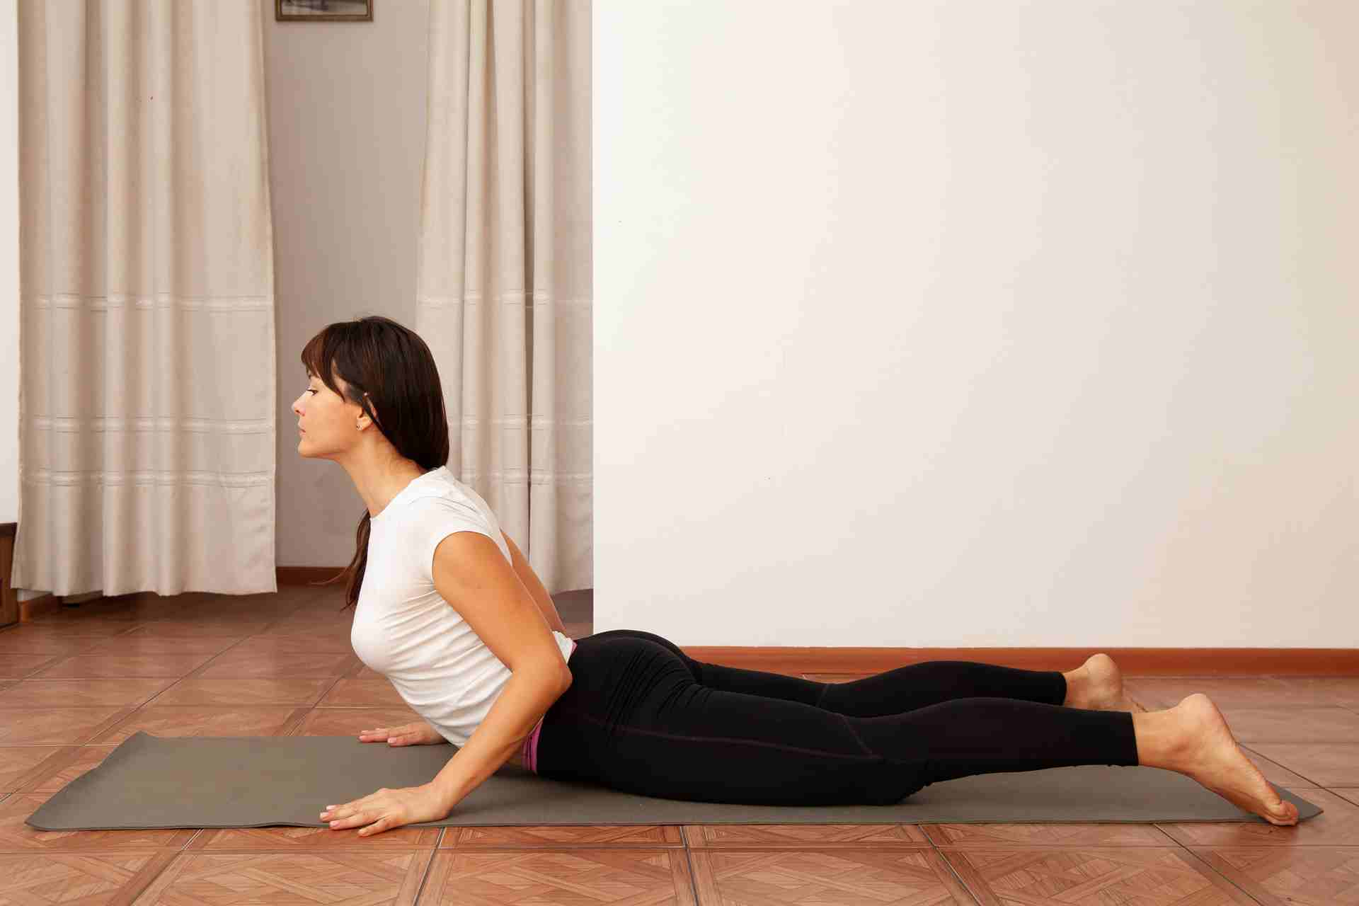
Поза кузнечика (Шалабхасана)
Лечь животом на пол вытянуть руки назад, не касаясь ими пола. С выдохом поднять одновременно голову, грудь и ноги как можно выше. Сжать мышцы ягодиц, полностью выпрямить ноги. Оставаться в этом положении как можно дольше, дышать ровно. Корпус приподнят - ни ребра, ни грудь не касаются пола. Ладони не касаются пола. Живот лежит на полу - он является единственной опорой. Мышцы ягодиц максимально напряжены. Перед выполнением Шалабхасаны тщательно подготовьте поясницу: чуть приподнимите грудную клетку на руках и потяните ее вперед, удлиняя нижний отдел спины, чтобы при прогибе избежать излишнего сдавливания позвонков. Изгиб шеи должен плавно продолжать линию позвоночника. Не заламывайте шею и не расставляйте стопы в стороны.
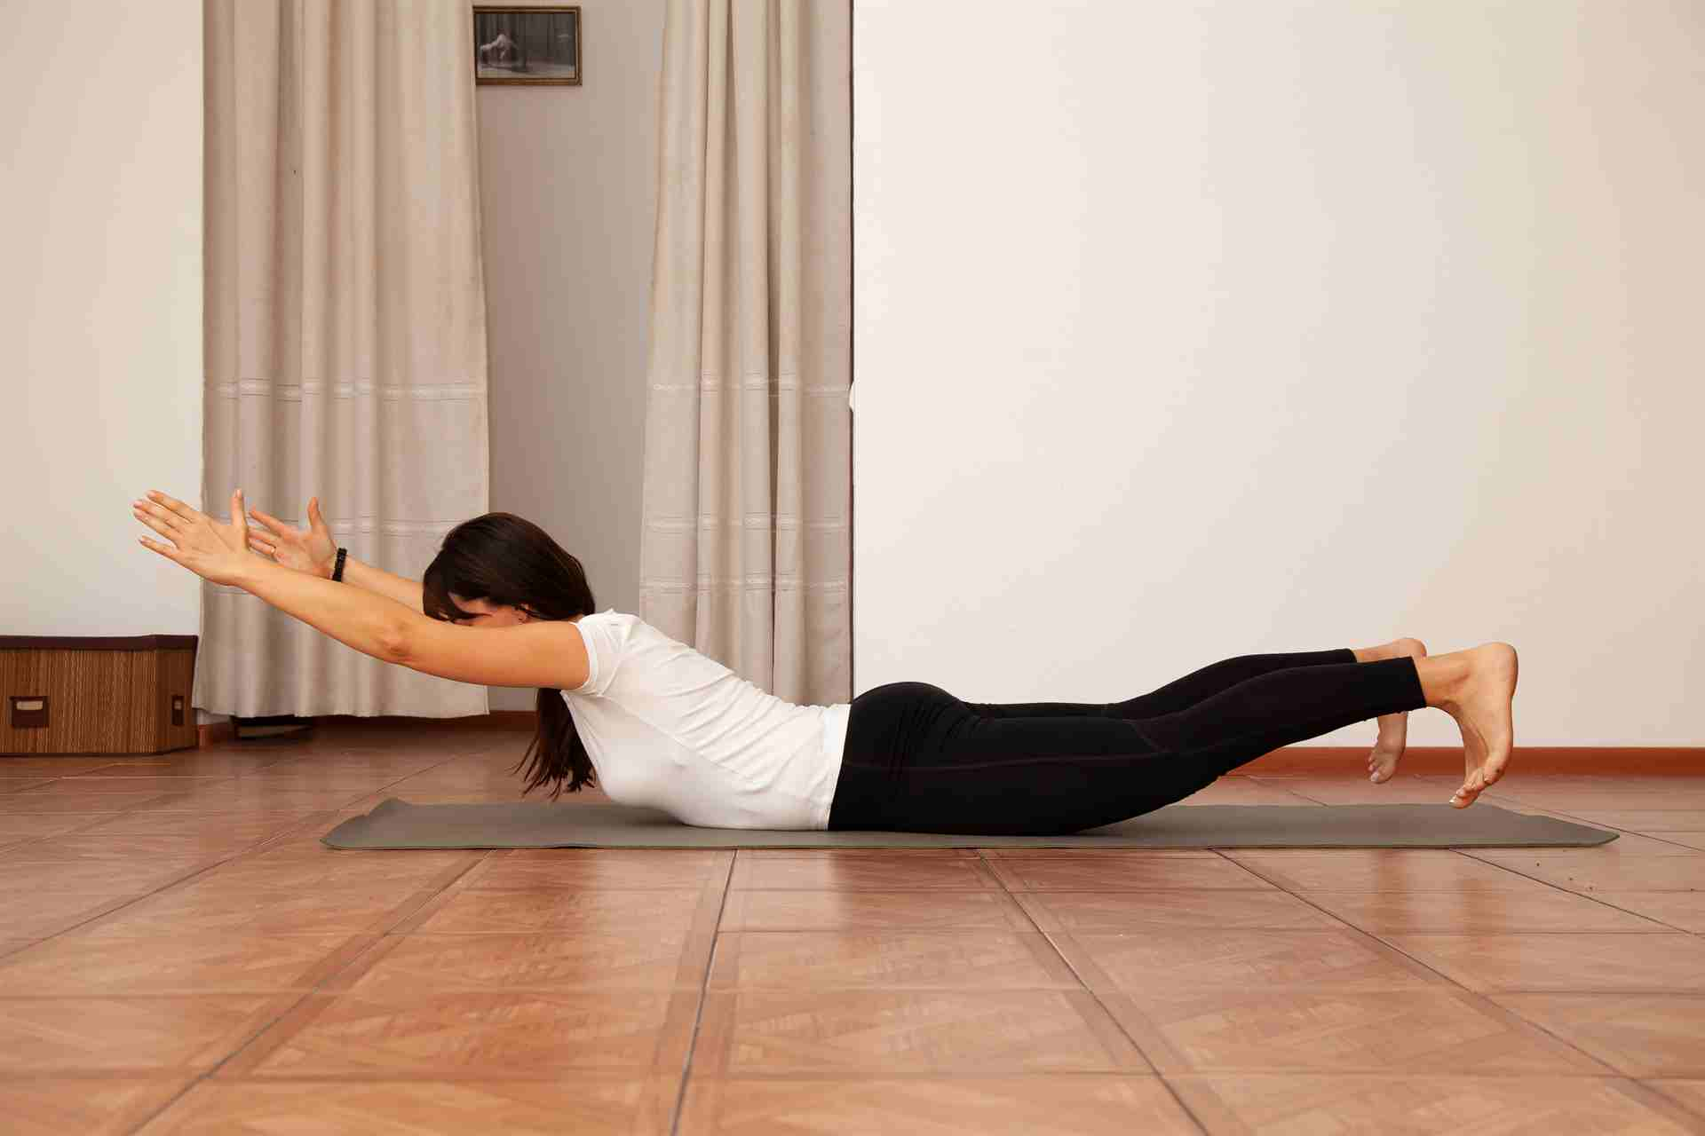
Поза половины наклона вперед (Ардхоуттанасана)
Расставить ноги примерно на 2,5 ширины плеч. Поставить ладони на основания бедер. Наклонить прямой корпус вперед, поставить руки на пол на одной линии со стопами, вытянуть спину вперед, сделать несколько вдохов-выдохов, опустить макушку на пол на одну линию с ладонями и стопами. Оставаться в этом положении с ровным дыханием 20-30 секунд. Стопы слегка завернуты носками внутрь, чтобы ноги не разъезжались. Внутренние части стоп толкают пол в разные стороны. Ноги выпрямлены, колени напряжены. Ягодицы развернуты наружу, бедра - внутрь. Солнечное сплетение подтянуто к подбородку, низ живота свободен. Ладони - на ширине плеч, прижаты к полу. Толкая стопами пол, разворачивайте ягодицы наружу, чтобы улучшить раскрытие тазовых костей. Вытягивайте позвоночник от копчика к макушке. Не сгибайте, а удлиняйте спину. Не сгибайте колени. Не переносите вес тела на голову.
Поза собаки мордой вниз (Адхомукхашванасана )
Встать на четвереньки: ладони на ширине плеч пальцами вперед, колени и стопы на ширине плеч, бедра и руки перпендикулярны полу. Прогнуться в пояснице, с выдохом, отталкиваясь руками от пола, увести ягодицы назад и вверх. Вытянуть руки, шею, спину в одну линию, стремясь увеличить внутреннее пространство в каждом суставе. Выпрямить колени, прижать пятки к полу. Оставаться в позе 1 минуту, после чего можно расслабиться в позе ребенка. Ладони полностью прижаты к полу, средние пальцы вытянуты, остальные разведены в стороны. Стопы параллельны, прижаты к полу, пальцы стоп вытянуты. Ноги выпрямлены, бедра «заворачиваются» внутрь, ягодицы «разворачиваются» наружу. Грудная клетка тянется к бедрам. Поясница прогибается вниз. Живот вытянутый, свободный. Все время толкайтесь руками от пола.
Поза Планки (Кумбхакасана)

Войдите в позу Собаки мордой вниз. На вдохе подайте корпус вперед так, чтобы плечи оказались над запястьями строго над запястьями, а корпус – параллельно полу. Стягивайте внешние части рук по направлению к корпусу и прижимайте основания указательных пальцев к полу. Втяните лопатки, а затем расширьте их уводя в стороны от позвоночника. Расширяйте ключицы, уводя их в стороны от грудины. Не сжимайте заднюю поверхность шеи. Равномерно вытягивайте ноги с внешней и внутренней стороны, направляя назад внешние и внутренние края пяток, и поднимайте область живота от пола. Толкайте переднюю поверхность бедер вверх к потолку, сопротивляясь копчиком: направляйте его вниз к полу и удлиняйте в сторону пяток. Направьте взгляд в пол перед собой. Не напрягайте горло и глаза. Пребывайте в позе от 30 секунд до 1 минуты.
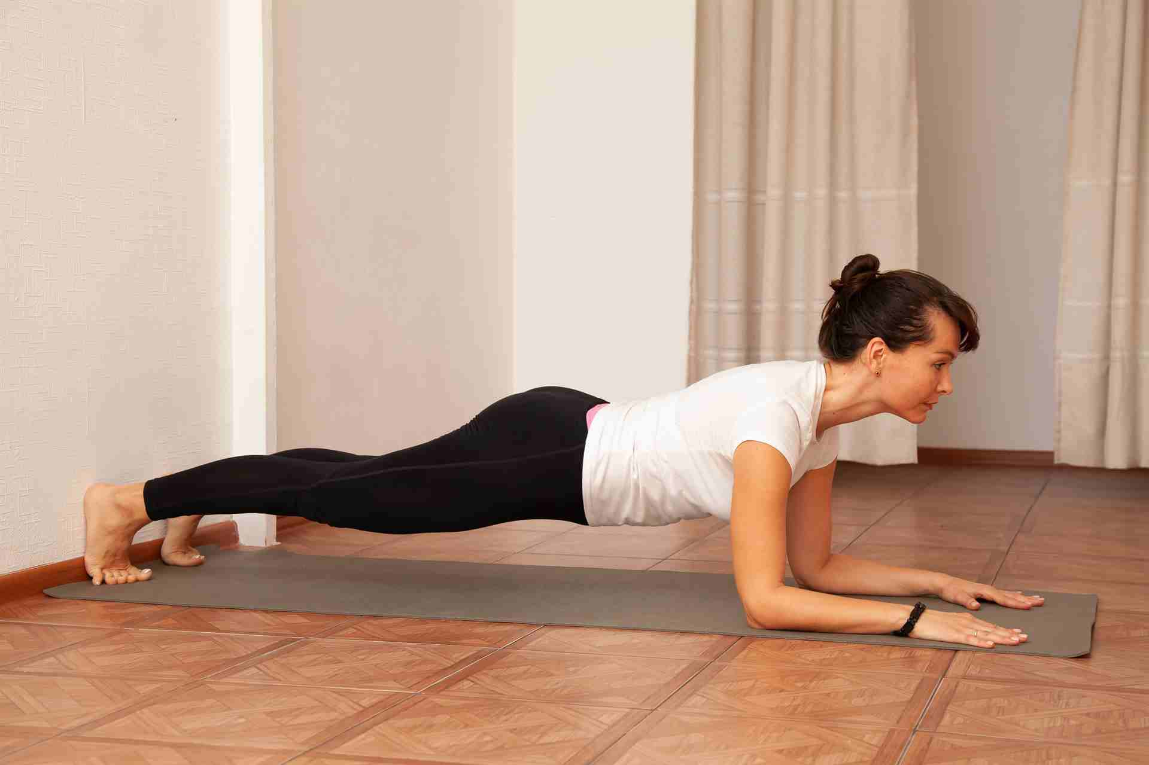
Поза Ребенка (Баласана)
Опуститесь на колени на пол. Таз прижат к пяткам. Если таз не опускается, подложите под ягодицы валик из одеяла или подушку. Большие пальцы ног соединены вместе. Сделайте глубокий вдох. Медленно выдыхая, наклонитесь вперёд, держа туловище и голову на одной линии. В конце лоб должен лежать на полу перед коленями. Если это пока для вас невозможно, то просто наклонитесь как можно дальше и старайтесь максимально расслабиться. Если испытываете дискомфорт, подложите под лоб валик, подушку или одеяло. Руки располагаются вдоль корпуса и голеней. Суставы плеч расслаблены и направлены к полу. Наблюдайте за медленным спокойным дыханием и за ритмичным надавливанием живота на бёдра. Оставайтесь в таком положении, пока оно ощущается комфортным. Постепенно увеличивайте время нахождения в Позе ребёнка, доводя его до трёх минут и более.
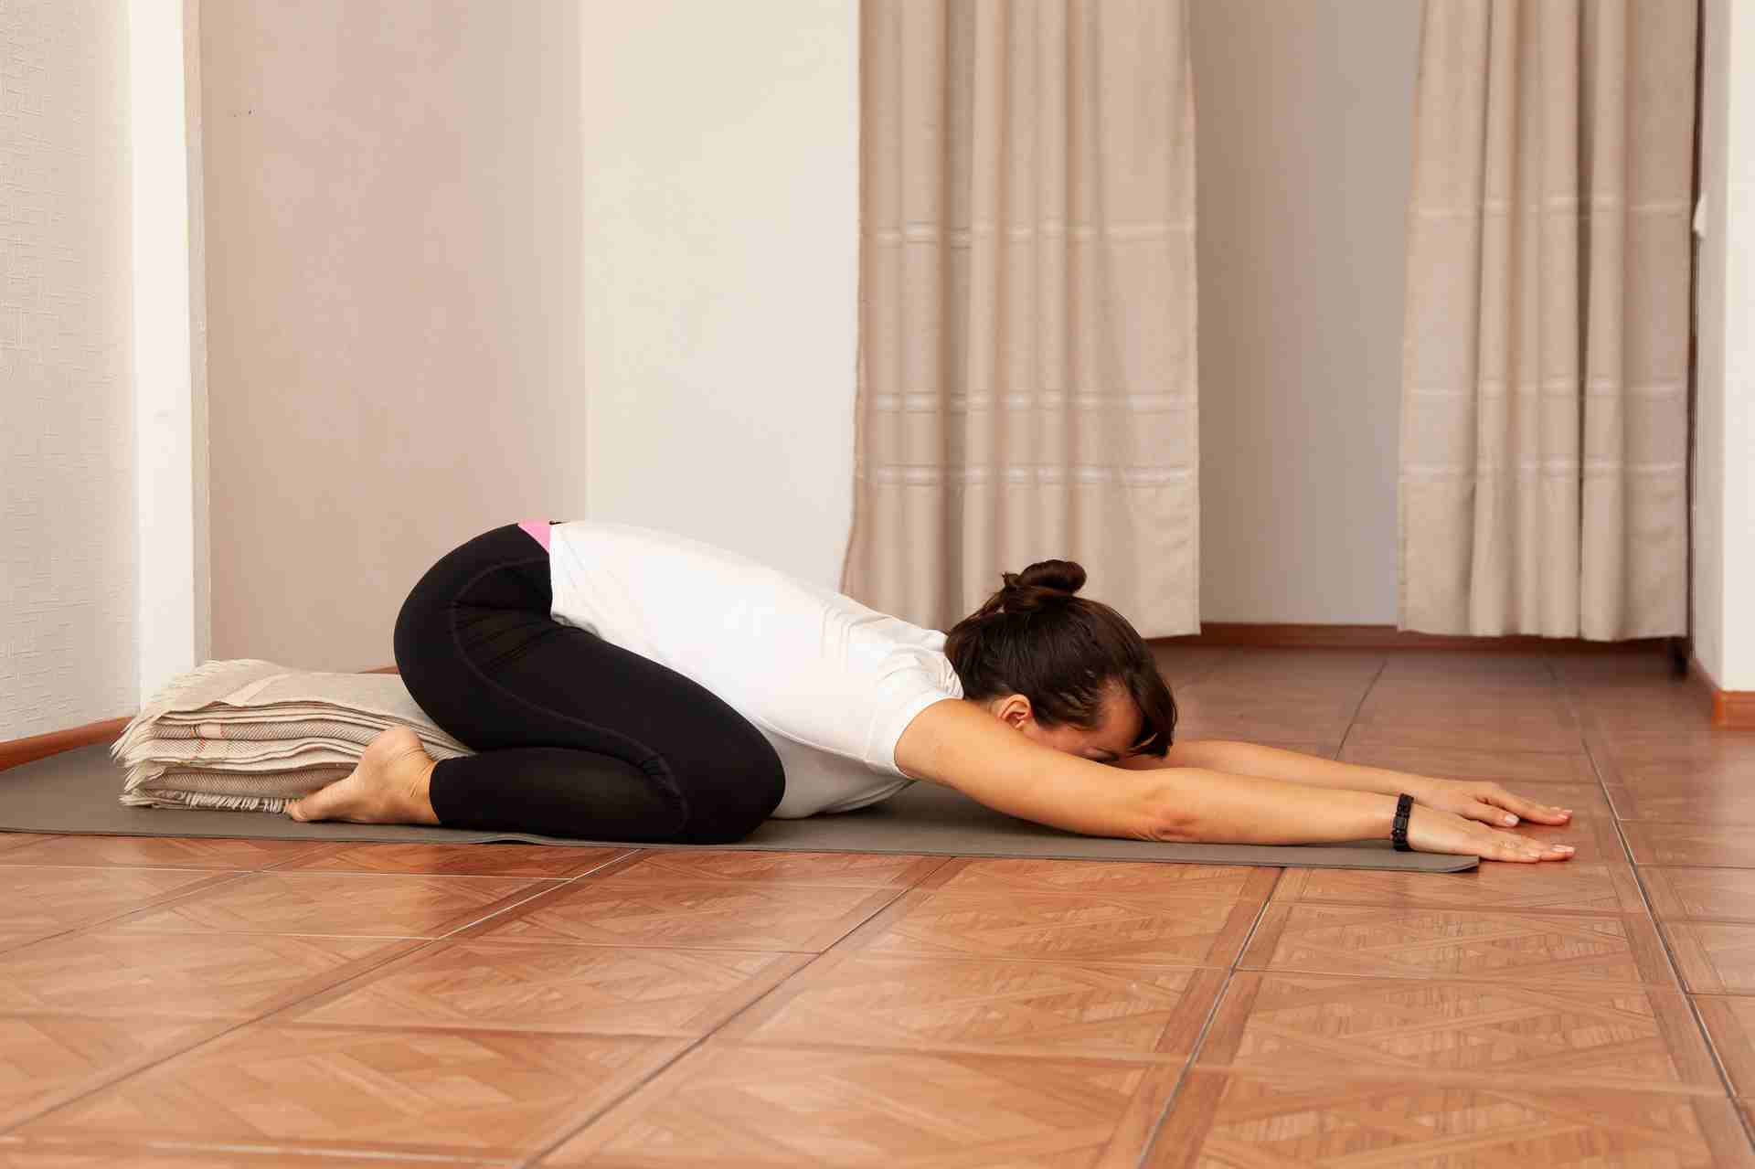
Поза кошки (Маджариасана)
Встаньте на колени, ладони под плечами; бёдра вертикально, таз над коленом; стопы поставьте либо на подъём, либо на пальцах, пятки смотрят строго назад и вверх. На вдохе тяните макушку и копчик вверх, прогибаясь в позвоночнике; плечи тяните от ушей вниз, удлиняйте шею. Внимание направьте на прогиб грудного отдела. На выдохе скругляйте максимально спину, втяните живот, удаляя как можно больше воздуха из лёгких. Лопатки направляйте вверх, старайтесь сделать их шире и вытягивайте позвоночник, постарайтесь прочувствовать, как растягивается кожа на спине. Копчик подворачивая под себя, тяните вниз. Подбородок направляйте к груди. Локти держите прямо; если вы сгибаете локти, направляйте их к корпусу. Сделайте несколько подходов в динамике и на некоторое время задержитесь в статическом положении. Следите за дыханием, это важно: вдох - прогиб, выдох - круглая спина.
Наклон сидя с широко расставленными ногами (Упавиштаконасана)
Сесть в Дандасану, расставить ноги как можно шире. Взяться за большие пальцы стоп одноименными руками (большим, указательным и средним пальцами руки). Вытянуть талию и бока вверх, толкать поясницу вперед. Сделать несколько ровных дыхательных циклов. С очередным выдохом вытянуть туловище вверх и нагнуться вперед с прямой спиной, коснувшись пола лбом, носом, а затем подбородком. Со вдохом расширить грудь и, вытянув спину еще дальше вперед, положить грудь на пол. Вытянуть руки и взяться за подошвы стоп. Задержаться на 30-60 секунд. Дышать ровно. Носки ног направлены строго вверх. Ноги выпрямлены и прижаты к полу. Живот и грудь стремятся к полу. Наклон осуществляется не за счет изгиба в пояснице, а только за счет «проворота» в тазобедренных суставах. Не сгибайте колени и не скругляйте спину.

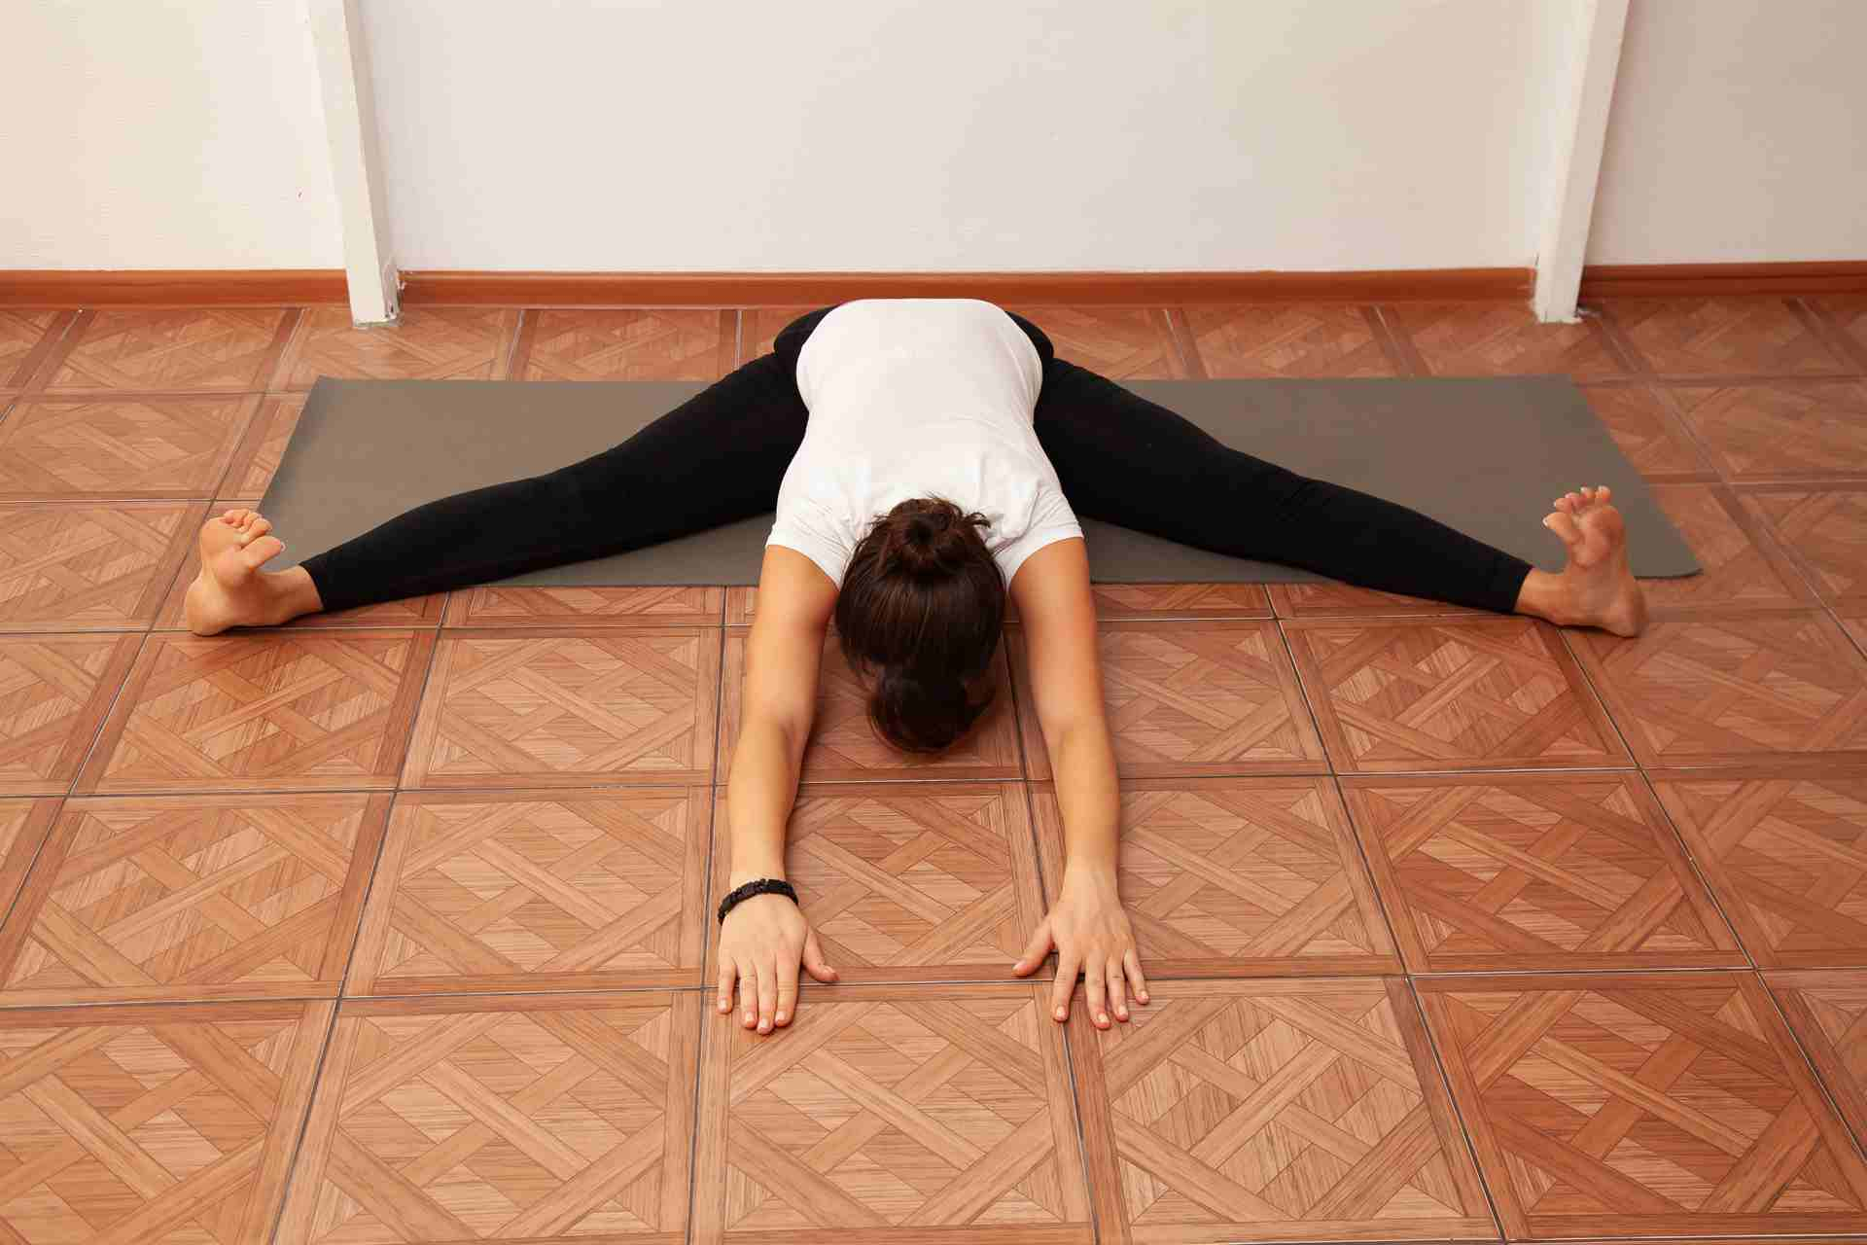
Поза лодки (Навасана)
Сесть на ягодицы, согнуть колени и поставить стопы на пол. Отклонить прямую спину назад (примерно 60 градусов над уровнем пола). Поднять ноги и выпрямить их также под углом 60 градусов. Следом вытянуть руки по обе стороны от ног параллельно полу. Дышать ровно, удерживать позу в течение 30 секунд, увеличивая продолжительность до 1 минуты и более. Ноги вытянуты и напряжены. Ладони развернуты «внутрь». Руки напряжены от плечевых суставов до кончиков пальцев. Спина выпрямлена. Шея продолжает линию позвоночника Вытягивайте спину от копчика к макушке. Удерживать позу иногда помогает отвлечение, для этого можно менять направление стоп - «к себе» - «от себя». Иногда «помогает» воображение - если представить, что стопы и затылок покоятся на полках.
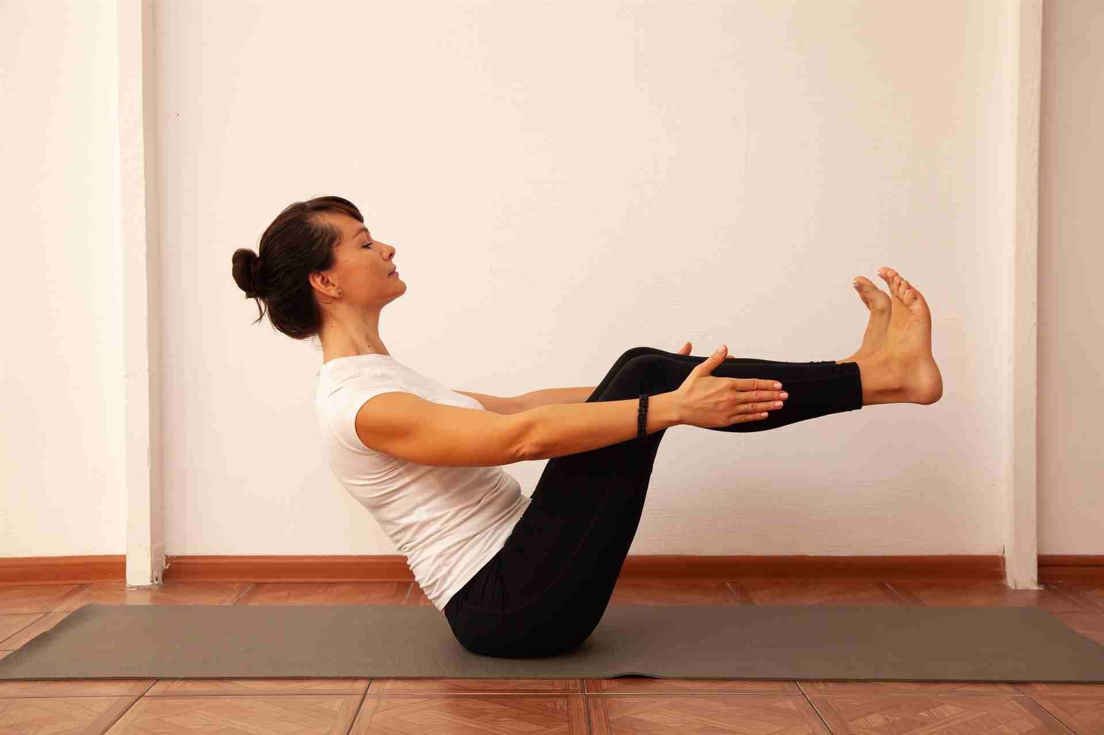
Поза героя (Вирасана)
Сесть на колени и пятки, приподнять ягодицы, развести пятки в стороны.
Руками вывести икроножные мышцы наружу (чтобы не создавалось лишнее давление в коленных суставах) и опустить таз на пол между пятками. Выпрямить спину, удерживать позу как можно дольше. Пятки разведены в стороны, носки стоп направлены внутрь, в сторону таза. Колени соединены. Бедра заворачиваются внутрь, а голени хорошо прижаты к полу. Живот подтянут.
Поясница выпрямлена, позвоночник вытянут вверх. Подбородок немного опущен, макушка направлена вверх. Ладони лежат на коленях.

Заключение

Профилактика возникновения нарушения осанки, плоскостопия, деформации суставного и связочного аппарата конечностей, и позвоночника напрямую влияет на трудоспособность и качество жизни населения. Поэтому регулярные занятия ЛФК для укрепления опорно-двигательного аппарата являются важным компонентом в формировании ЗОЖ. Заболеваниям ОДА более подвержены пациенты женского пола, что связано со склонностью к проявлениям остеопороза в следствие гормональных изменений в период беременности, лактации и предменопаузы.
Большая часть заболеваний приходится на возраст 35 лет и старше, что связано с проявлениями дегенеративно-дистрофических изменений в хрящевых, костных и связочных и мышечных структур скелета, приводящие к нарушению его функции.
Длительность заболевания является основным фактором степени изменений в опорно-двигательном аппарате и необходимости повышения эффективности лечения, в том числе с применением лечебной физкультуры.
Применение комплексного лечения позволяет снизить количество обострений, делает возможным минимизацию применения медикаментозной терапии, значительно снижает болевой синдром, повышает двигательную активность пациентов. Это объясняется тем, что регулярность лечебной физкультуры формирует определенные составляющие здорового образа жизни, такие как стиль, уклад и качество жизни. Осознанное занятие ЛФК как средство повышения качества жизни является основным направлением повышения мотивации к здоровому образу жизни. Специалисты, которые занимаются, проведение лечебной физкультуры должны постоянно проводить санитарно-просветительскую работу и санитарное консультирование среди населения о значении и пользе ЛФК.
Таким образом, на основании практического исследования и анализа полученных результатов можно сделать вывод, что значимые дегенеративные изменения опорно-двигательного аппарата наиболее типичны преимущественно для женского населения в возрасте старше 35 лет. Различные виды заболеваний опорно-двигательного аппарата имеют преимущественно хронический характер и проходят с сезонными обострениями 1-2 раза в год, что приводит к необходимости применения медикаментозных методов терапии в виде применения препаратов группы НПВС, а также курсов физиотерапевтических процедур. Участниками обследованной группы отмечено значительное улучшение самочувствия и течения заболевания на фоне регулярных занятий ЛФК в виде гимнастика йога, такие как: снижение болевого синдрома, повышения двигательной активности и снижение необходимости применения лечения НПВС.
Данные результаты наглядно демонстрируют эффективность применения ЛФК для оздоровления образа жизни пациентов с патологией опорно-двигательного аппарата, способствуют улучшению качества и увеличению продолжительности жизни населения.
В результате обзора теоретических сведений о значении лечебной физкультуры для здорового образа жизни, выявлено, что лечебная физкультура является неотъемлемой частью восстановительного лечения пациентов, страдающих хроническими заболеваниями опорно-двигательного аппарата. Благодаря занятиям различными видами лечебной физкультуры в сочетании с физиотерапевтическими методами лечения, пациенты, имеют возможность восстановления своих физических навыков в процессе болезни или травмы, возвращаются к максимально полноценной жизни.
В практической части работы приведены комплекс упражнений гимнастики йога и методические указания к его выполнению. Различные виды заболеваний опорно-двигательного аппарата имеют преимущественно хронический характер и проходят с сезонными обострениями 1-2 раза в год, что приводит к необходимости применения медикаментозных методов терапии в виде применения препаратов группы нестероидных противовоспалительных препаратов, а также курсов физиотерапевтических процедур. Значительное улучшение самочувствия и течения заболевания отмечается на фоне регулярных занятий ЛФК такие как: снижение болевого синдрома, повышения двигательной активности и снижение необходимости применения лекарственной терапии.
Полученные результаты наглядно демонстрируют эффективность применения ЛФК для оздоровления образа жизни населения, свидетельствуют об эффективности методов лечебной физкультуры среди различных групп населения, а внедрение лечебной физкультуры является одним из значимых компонентов здорового образа жизни. Регулярные занятия способствуют облегчению течения и профилактики обострения диагностированных заболеваний, мотивируют население к поддержанию здоровья, формированию позитивного мышления и активной жизненной позиции в вопросах оптимизации образа жизни.

Список использованных источников

- Бишаев А.А. Физическая культура: учебник для учереждений нач. и сред. проф. образования. - 10-е изд., стер. - М.: ИЦ «Академия», 2017. – 300с.
- Вайнер Э.Н. Лечебная физическая культура (для бакалавров) /Э.Н. Вайнер. - М.: КноРус, 2017. - 480c.
- Киселев Д.А. Кинезиотейпинг в лечебной практике неврологии и ортопедии /Киселев Д.А. - М.: Питер, 2015. - 477c.
- Попов С.Н. Лечебная физическая культура: Учебник /С.Н. Попов, Н.М. Валеев и др. - М.: Советский спорт, 2015. - 416 c.
- Попов С.Н. Лечебная физическая культура: Учебник /С.Н. Попов. - М.: Academia, 2019. - 96 c.

Интернет – ресурсы:
- https://yusupovs.com/articles/rehab/formy-lechebnoy-fizkultury/
- https://works.doklad.ru/view/OJeGbz_qkdM.html

